PRESSEMITTEILUNG
Schwäbisch Hall, 04.02.2021

Support-Software von OPTIMA wird mit
Annual Multimedia Award 2021 prämiert
Herausforderungen an der Maschine lassen
sich damit in Echtzeit bewältigen

Mit der Softwarelösung „Remote Assist“ hat Optima die richtige Antwort auf aktuelle Herausforderungen gefunden. Zu dieser Überzeugung kam die Jury des digitalen Kreativ-Wettbewerbs „Annual Multimedia Award“ und zeichnete die Support-Software mit einem Award in Silber aus. Die Softwareexperten von Optima haben die Applikation in Zusammenarbeit mit der Crailsheimer Digitalagentur Stoll von Gáti entwickelt, die das Innovationsprodukt für den Annual Multimedia Award vorgeschlagen hat. Der Annual Multimedia Award ist einer der wichtigsten Preise der Digitalbranche.
Service-Einsätze vor Ort sind durch die Pandemie erschwert, Maschinen müssen aufgebaut oder gewartet werden. Mit der Softwarelösung „Remote Assist“ hat Optima die richtige Lösung für die aktuelle Situation gefunden. Das findet auch die Experten-Jury des Annual Multimedia Award. Die Support-Software wurde mit dem
Award in Silber in der Kategorie „Best Use of Creative Technology/digitale Services“ ausgezeichnet.
Einfach, schnell und sicher in Echtzeit kommunizieren
Einfach, schnell und sicher stellt die Software eine Audio- und Videoverbindung zwischen Kunde und Optima Support her. Ebenso enthält sie einen Chat, eine praktische Zeichnungsfunktion und ermöglicht das Versenden von Daten. Verschlüsselte Kommunikation und externes Hosting ergänzen die intuitive Anwendung. Optima nutzt Remote Assist sowohl mit Laptops, Tablets und Smartphones als auch mit Augmented-Reality-Brillen. Die digitale Dienstleistung ist ein Angebot des Life-Cycle-Management-Programms OPTIMA Total Care, mit dem Optima seine Kunden während des gesamten Maschinenlebenszyklus unterstützt.
Gemeinsame Entwicklung von OPTIMA und Stoll von Gáti
„Wir freuen uns sehr, dass unsere Digitalisierungsstrategie Früchte trägt und mit diesem wichtigen Digitalpreis honoriert wird“, sagt Dr.-Ing. Benjamin Häfner, Leiter der Industrial IT bei Optima. „Unser Dank geht an unsere Partner bei Stoll von Gáti, die maßgeblich zum Erfolg von Remote Assist beigetragen haben“, so Häfner.
Die Jury des Annual Multimedia Awards prämierte auf einer Online-Sitzung und nach ausgiebigen Diskussionen insgesamt 42 herausragende Projekte im Bereich der digitalen Kommunikation und Kreation: 11 Gold, 25 Silber und 6 Digital Talents. Der Preis ist einer der renommiertesten der Digitalbranche.

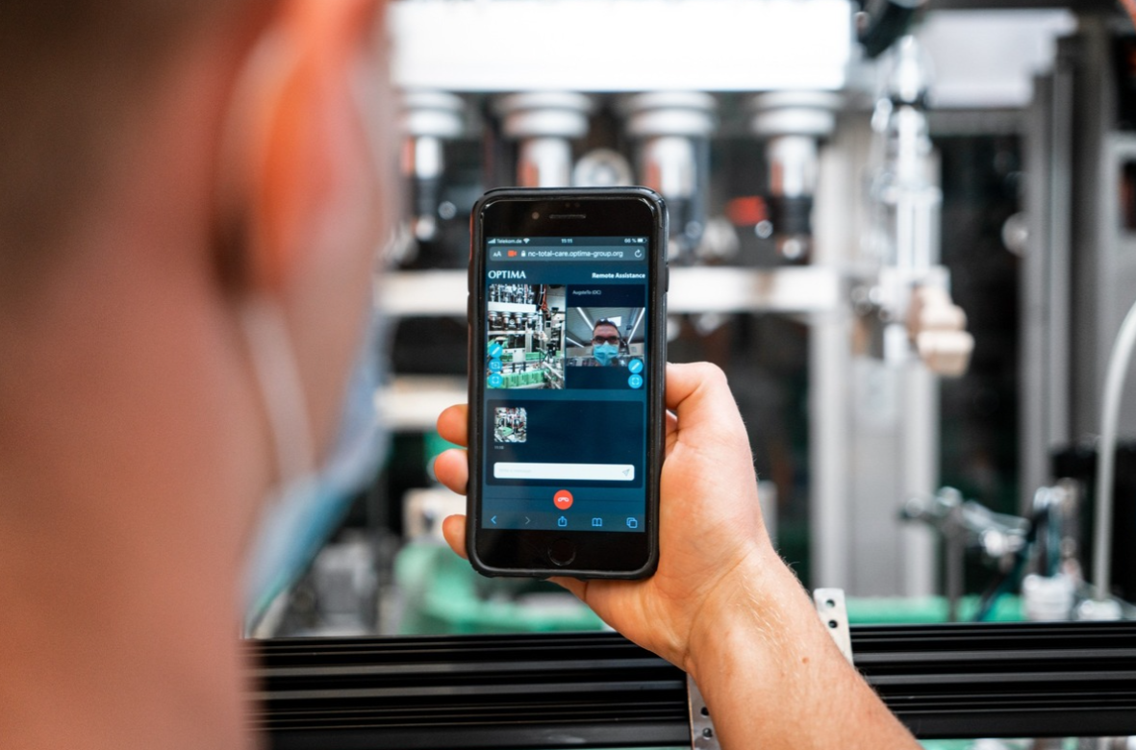
Remote Assist ist ein Echtzeit-Kommunikationssystem, das den Austausch
von Optima Serviceexperten mit dem Kunden ermöglicht. (Quelle: Optima)

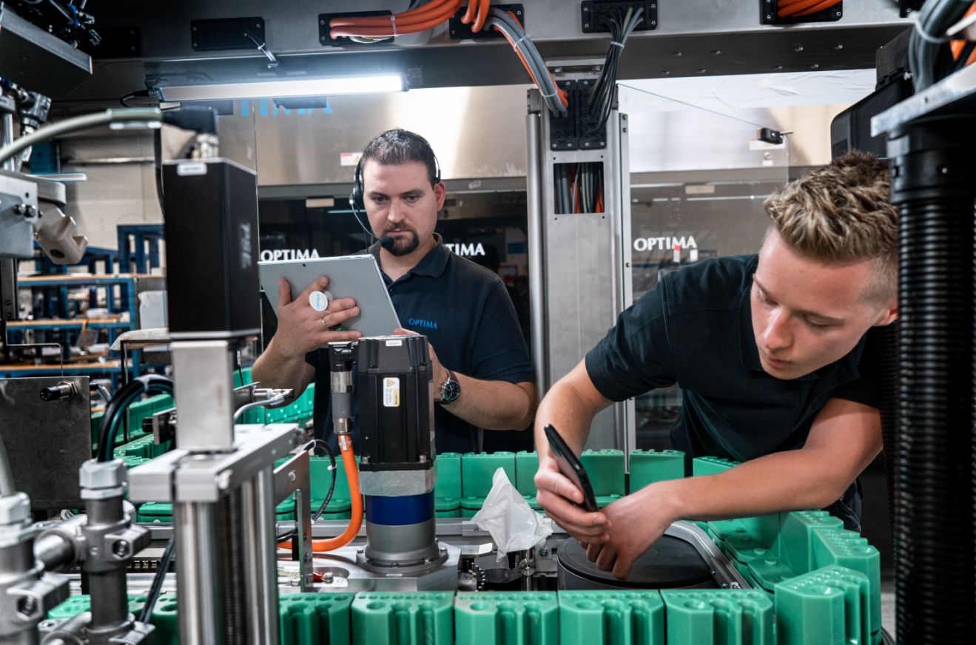
Insbesondere während der Corona-Pandemie kommen die Stärken der Softwarelösung zum Tragen. Schnell und direkt an der Maschine lassen sich auftretende Herausforderungen gemeinsam lösen. (Quelle: Optima)

Zeichen (inkl. Leerzeichen): 2.465

Pressekontakt:
OPTIMA packaging group GmbH
Jan Deininger
Group Communications Manager
+49 (0)791 / 506-1472
jan.deininger@optima-packaging.com
www.optima-packaging.com

Über OPTIMA
Mit flexiblen und kundenspezifischen Abfüll- und Verpackungsmaschinen für die Marktsegmente Pharmazeutika, Konsumgüter, Papierhygiene und Medizinprodukte unterstützt Optima Unternehmen weltweit. Als Lösungs- und Systemanbieter begleitet Optima diese von der Produktidee bis zur erfolgreichen Produktion und während des gesamten Maschinenlebenszyklus. 2.450 Experten rund um den Globus tragen zum Erfolg von Optima bei. 19 Standorte im In- und Ausland sichern die weltweite Verfügbarkeit von Serviceleistungen.
Besten Dank für Ihre Veröffentlichung. Über die Zusendung eines Belegexemplars freuen wir uns.

